

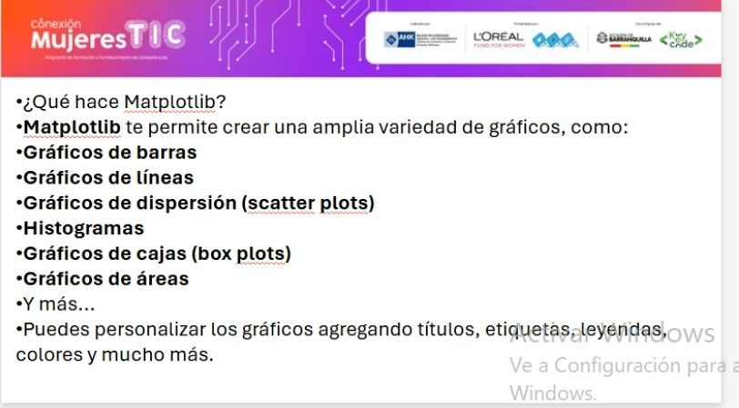

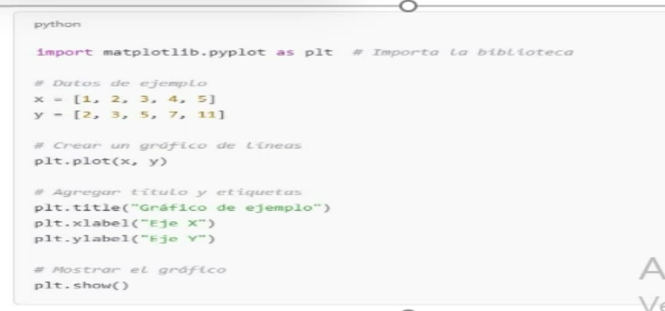

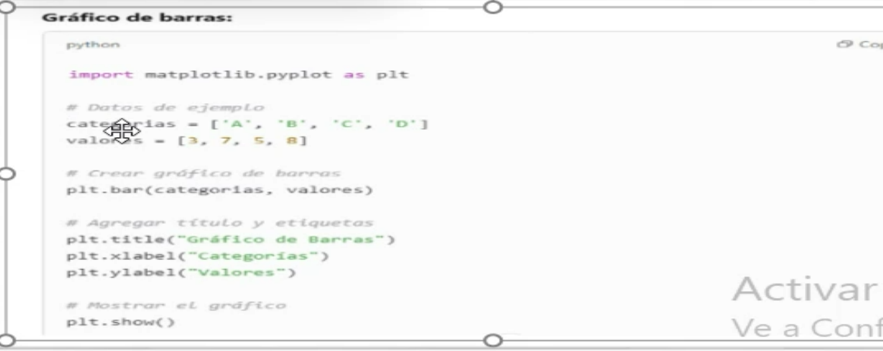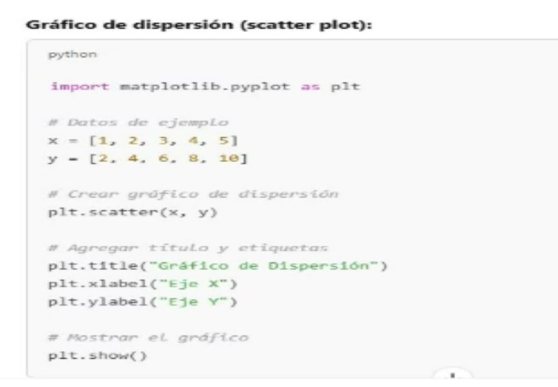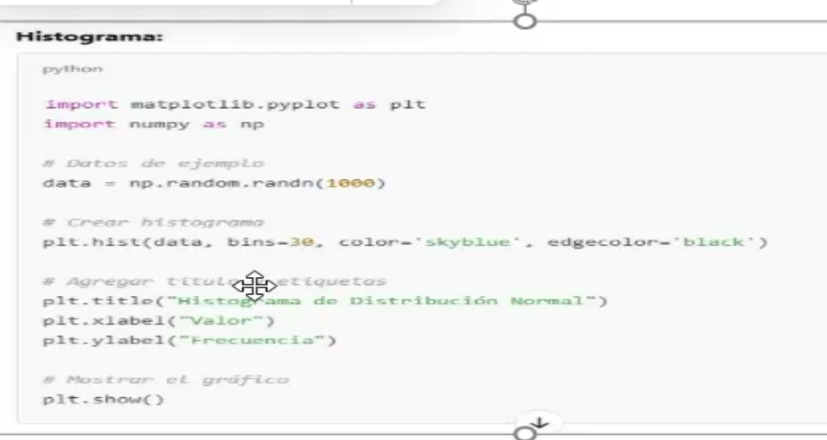

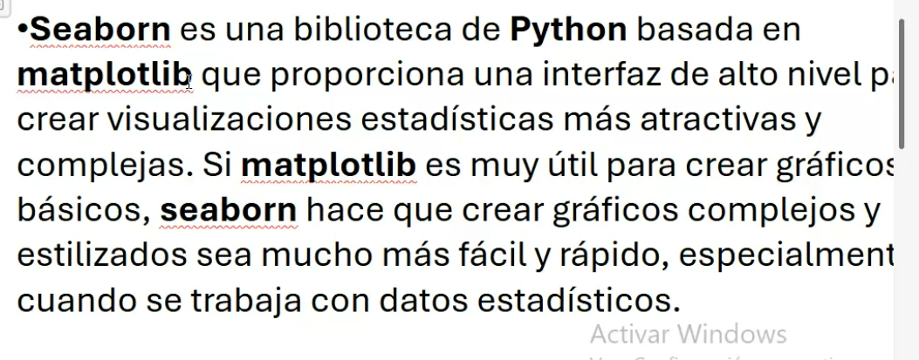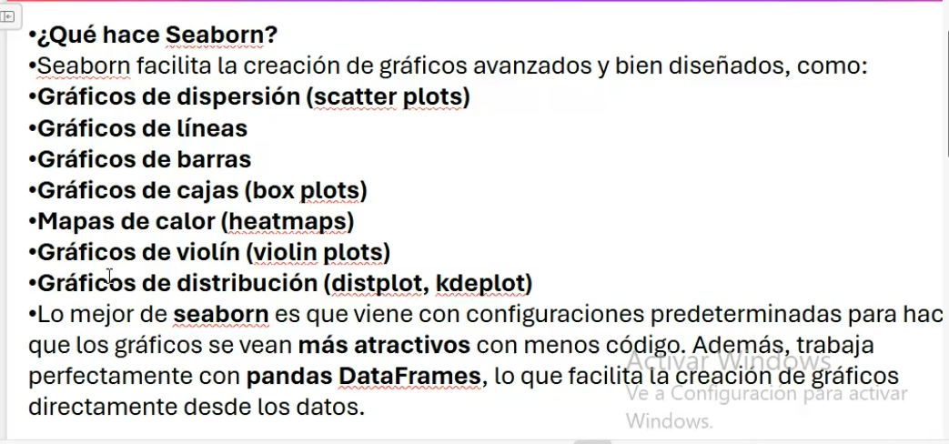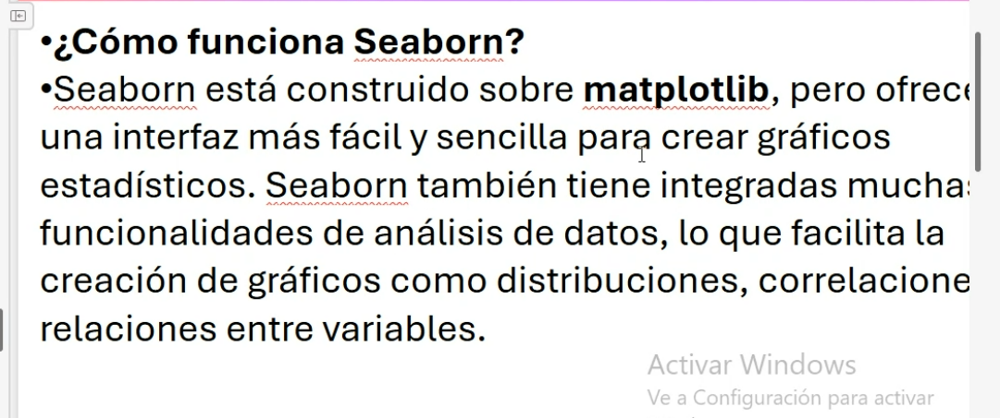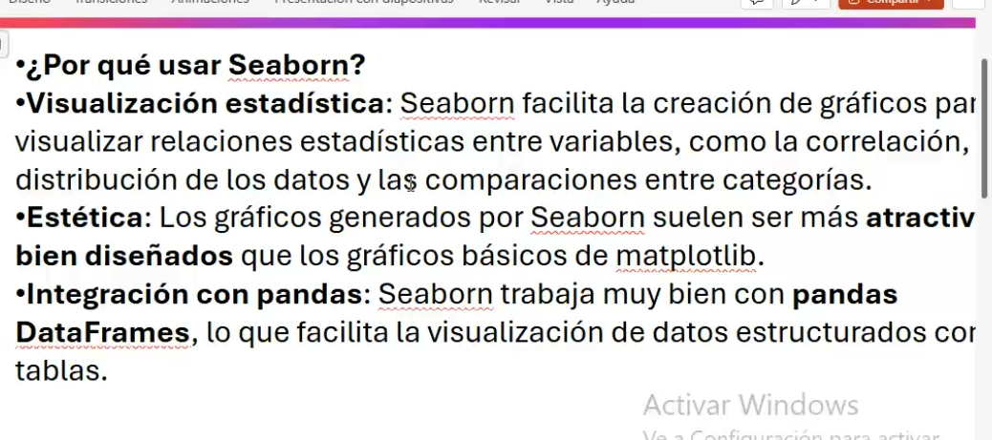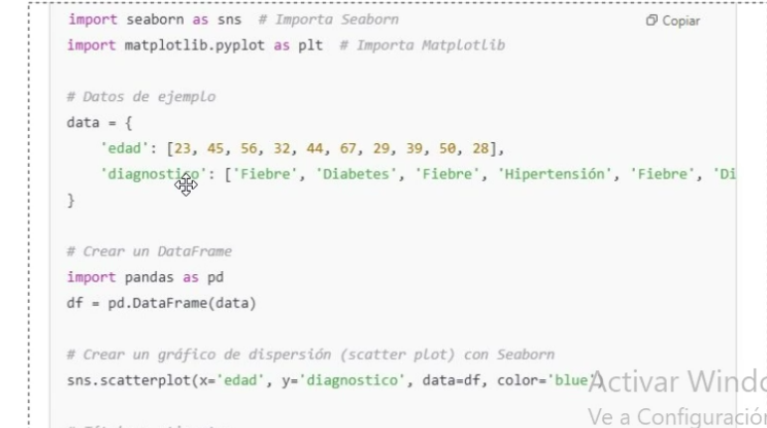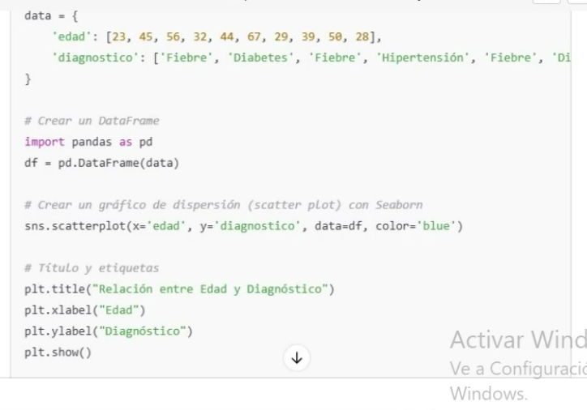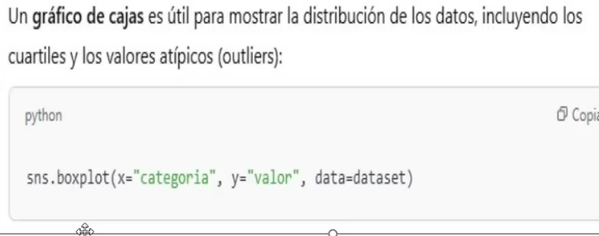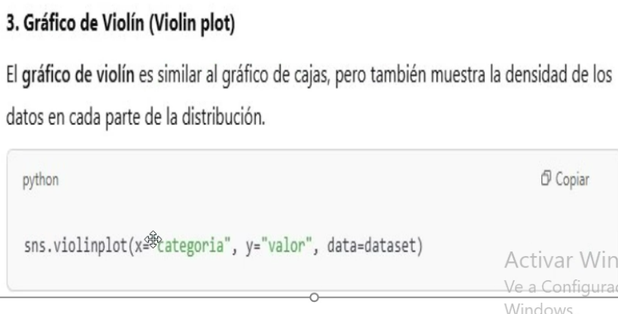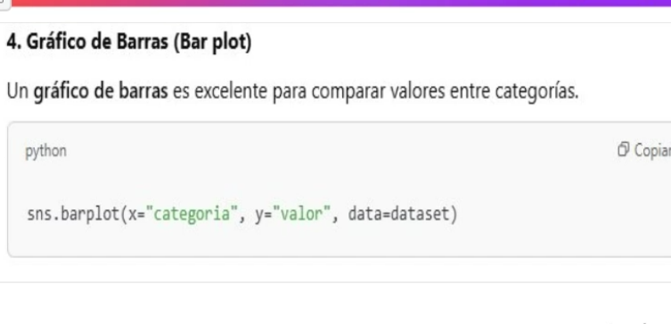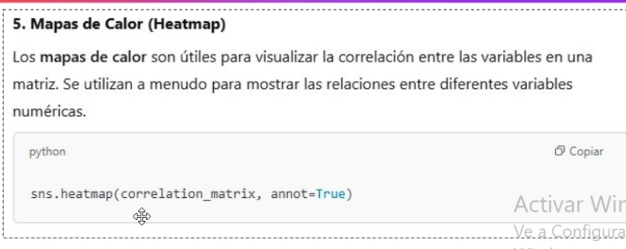

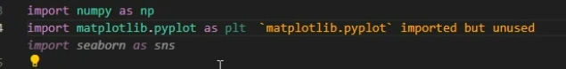

grafico de 10 x 6 pulgadas



# Paso 5: Visualizar los diagnósticos más frecuentes

diagnosticos = df["NOMBRE_DEL_DIAGNOSTICO"].value_counts()

# Gráfico de barras para los 10 diagnósticos más frecuentes

plt.figure(

    figsize=(10, 6)

)  # Crea una nueva figura para el gráfico con un tamaño específico de 10x6 pulgadas

plt.bar(

    diagnosticos.index[:10], diagnosticos.values[:10], color="skyblue"

)  # Crea un gráfico de barras con los 10 diagnósticos más frecuentes

plt.title("Top 10 Diagnósticos más Frecuentes")  # Título del gráfico

plt.xlabel("Diagnóstico")  # Etiqueta del eje X

plt.ylabel("Número de Casos")  # Etiqueta del eje Y

plt.xticks(

    rotation=45, ha="right"

)  # Rota las etiquetas del eje X 45 grados a la derecha

plt.show()  # Muestra el gráfico

# Cerrar la conexión a la base de datos

cursor.close()

conn.close()

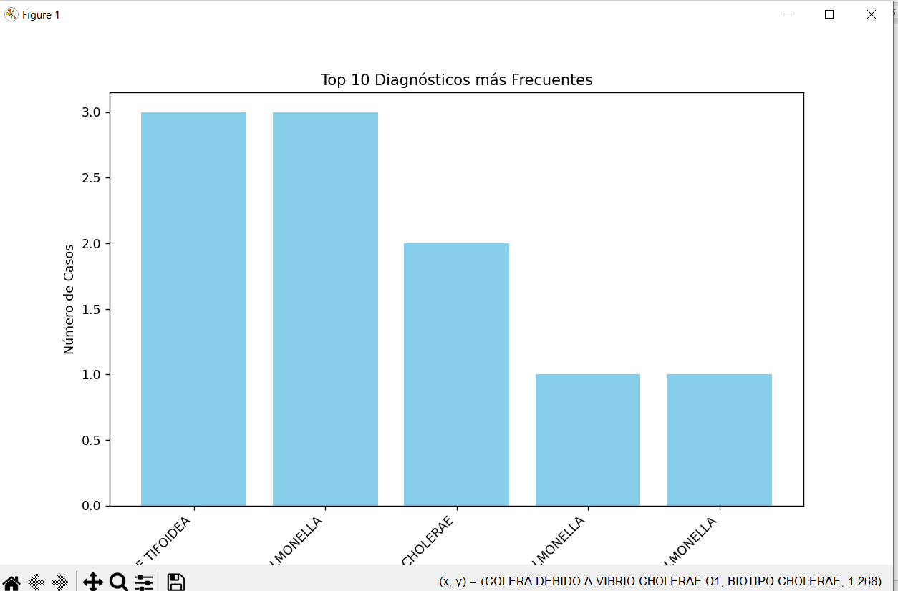

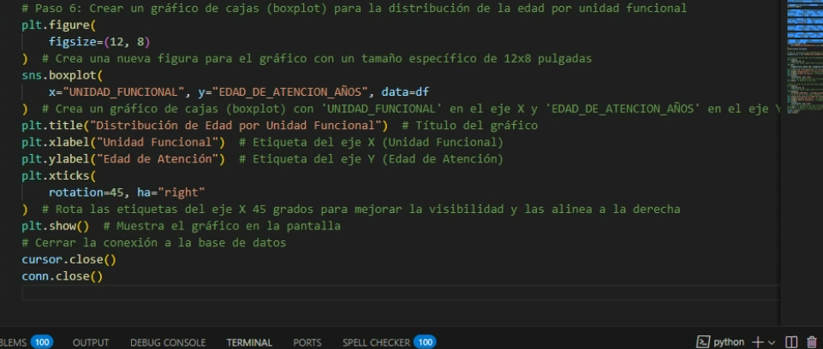

#Crear un gráfico de cajas (boxplot) para la distribución de la edad por unidad funcional

plt.figure(

    figsize=(12, 8)

)  # Crea una nueva figura para el gráfico con un tamaño específico de 12x8 pulgadas

sns.boxplot(

    x="UNIDAD_FUNCIONAL", y="EDAD_DE_ATENCION_AÑOS", data=df

)  # Crea un gráfico de cajas (boxplot) con 'UNIDAD_FUNCIONAL' en el eje X y 'EDAD_DE_ATENCION_AÑOS' en el eje Y usando los datos de 'df'

plt.title("Distribución de Edad por Unidad Funcional")  # Título del gráfico

plt.xlabel("Unidad Funcional")  # Etiqueta del eje X (Unidad Funcional)

plt.ylabel("Edad de Atención")  # Etiqueta del eje Y (Edad de Atención)

plt.xticks(

    rotation=45, ha="right"

)  # Rota las etiquetas del eje X 45 grados para mejorar la visibilidad y las alinea a la derecha

plt.show()  # Muestra el gráfico en la pantalla

